



|  |
| --- |
| **INFORME JUSTIFICATIVO PROYECTO**  **N° I0562-123140-IT-600-002**  **N° 2723-MTC-ID-ELE-INF-0002**  **PROYECTO:**  **AUMENTO DE POTENCIA CONSUMO TEA**  **S/E LAGUNAS (10 MW) (NUP 3703)** |

|  |  |  |  |  |
| --- | --- | --- | --- | --- |
|  |  |  |  |  |
|  |  |  |  |  |
| B | 13-02-2025 | Emitido para Revisión del Cliente | MULTICAL | OH |
| A | 10-02-2025 | Emitido para Revisión Interna | MULTICAL | MDL |
| **Revisión** | **Fecha** | **Emitido para** | **Preparado por** | **Revisado por** |

|  |  |  |  |  |  |  |
| --- | --- | --- | --- | --- | --- | --- |
| Código Documento | | | | | | |
| **Código Proyecto** | **Código Oficina** | **Tipo de Servicio** | **Código de Disciplina** | **Tipo de Documento** | **No.** | **Revisión.** |
| **2723** | **MTC** | **ID** | **ELE** | **INF** | **0002** | **B** |

**ÍNDICE**

1. INTRODUCCIÓN Y OBJETIVO 3

2. MARCO NORMATIVO 3

3. ANTECEDENTES DEL PROYECTO 5

4. DESARROLLO DE LA OBRA 7

5. DETALLES DEL RETRASO 8

6. DETALLES DE SOLICITUD DE INICIO DE PROCESO DE INTERCONEXIÓN 9

7. CONCLUSIONES 11

**Figuras**

Figura 3‑1 Unilineal Simplificado S/E Lagunas 23 kV (Extracto Informe SUCTD Definitivo) 6

Figura 3‑2 Extracto Resolución Exenta N°616 6

Figura 4‑1 Fotografías durante protocolización de Celda 7

Figura 6‑1 Extracto Anexo N°2_CEM Definitiva 10

Figura 6‑2 NUP 3703 – PGP Coordinador Eléctrico Nacional – Febrero 2025 11

# INTRODUCCIÓN Y OBJETIVO

El presente informe ha sido solicitado por la Sociedad Química y Minera de Chile S.A. (SQM) para dar respuesta a los requisitos establecidos por el Coordinador Eléctrico Nacional (CEN) en relación con los atrasos del proyecto “Aumento de Potencia Consumo TEA S/E Lagunas (10 MW)”, correspondiente al Número Único de Proyecto (NUP) 3703. Este proyecto forma parte del proceso de expansión y optimización de la infraestructura eléctrica de las faenas TEA y Hermosa de SQM, ubicadas en el sector Nueva Victoria.

El objetivo principal del proyecto es incrementar la capacidad de producción de las instalaciones TEA y Hermosa, las cuales actualmente están alimentadas eléctricamente mediante el Paño E1 existente en el patio de 23 kV de la subestación Lagunas, propiedad de Transelec S.A. Dicho aumento en la capacidad de producción requiere una ampliación de la demanda eléctrica de 2 a 10 MW, lo que ha sido aprobado por el Coordinador Eléctrico Nacional a través del proceso de Acceso Abierto. Además.

El proyecto fue declarado en construcción mediante la Resolución Exenta N° 616, emitida por la Comisión Nacional de Energía (CNE) el 15 de diciembre de 2023, y actualmente se encuentra en la fase de inicio del proceso de conexión con el Coordinador Eléctrico Nacional.

No obstante, el 16 de enero de 2025, mediante la carga DE 00264-25, el Coordinador Eléctrico Nacional ha solicitado un informe justificativo respecto a los retrasos en la ejecución e interconexión del proyecto. En respuesta a esta solicitud, Multical I&S, en su calidad de Consultor Independiente, ha sido designado para justificar los atrasos del proyecto.

# MARCO NORMATIVO

El marco normativo se establece a través de la Ley 20.936, que introduce modificaciones en el DFL 4, Ley General de Servicios Eléctricos (LGSE), con la finalidad de crear un nuevo sistema de transmisión eléctrica y establecer un organismo coordinador independiente del sistema eléctrico nacional. En particular, es relevante el inciso sexto del artículo 72-17, que regula el proceso de construcción, interconexión, puesta en servicio y operación de las instalaciones eléctricas. Este inciso establece que cualquier atraso o prórroga debe ser informado al Coordinador, quien deberá recibir una justificación debidamente respaldada por un informe de un consultor independiente. A continuación, se detalla lo dispuesto por la normativa:

*“De la construcción, interconexión, puesta en servicio y operación de las Instalaciones Eléctricas. Los propietarios u operadores de nuevas instalaciones de generación y transmisión que se interconecten al sistema eléctrico deberán previamente presentar una solicitud a la Comisión para que éstas sean declaradas en construcción. La Comisión podrá otorgar esta declaración sólo a aquellas instalaciones que cuenten con, al menos, los permisos sectoriales, órdenes de compra, cronograma de obras y demás requisitos que establezca el reglamento, que permitan acreditar fehacientemente la factibilidad de la construcción de dichas instalaciones.*

*Sin perjuicio de lo señalado precedentemente, se considerarán también como instalaciones en construcción aquellos proyectos de transmisión nacional, zonal y para polos de desarrollo que formen parte de los planes de expansión respectivos, conforme a las características técnicas y plazos con los cuales los proyectos señalados figuran en dichos planes.*

*La entrega de información falsa, incompleta o manifiestamente errónea, por parte del solicitante, será sancionada por la Superintendencia de acuerdo a las normas establecidas en la ley N°18.410.*

*Declarado en construcción un proyecto, su titular deberá mantener informada a la Comisión del avance del mismo y del cumplimiento del cronograma de obras presentado, en la forma y plazos que ésta determine, la que en cualquier momento podrá solicitar información adicional para verificar su estado de avance.*

*La Comisión podrá revocar la declaración en construcción de un proyecto, cuando éste no dé cumplimiento a los hitos o avances establecidos en su cronograma de obras sin causa justificada, o se realicen cambios significativos al proyecto que impliquen exigir una nueva declaración en construcción, según se establezca en el reglamento.*

*La interconexión de toda instalación deberá ser comunicada a la Comisión, al Coordinador y a la Superintendencia, en la forma y plazos que determine el reglamento, el cual no podrá ser inferior a tres meses. Los titulares de estas instalaciones deberán cumplir cabalmente los plazos informados.* ***Todo atraso o prórroga en los mismos deberá informarse al Coordinador y deberá estar debidamente justificado por un informe de un consultor independiente contratado al efecto, el que podrá ser auditado por el Coordinador.*** *No obstante, y en casos calificados y previo informe del Coordinador, la Comisión podrá eximir del cumplimiento de los plazos informados. El referido informe del Coordinador deberá resguardar que no se afecten los objetivos establecidos en el artículo 72°-1.*

*Sólo podrán iniciar su puesta en servicio, aquellas instalaciones que hayan sido declaradas en construcción por la Comisión y que cuenten con la respectiva autorización por parte del Coordinador para energizar dichas instalaciones. La energización de toda instalación deberá ser comunicada a la Superintendencia, por lo menos con quince días de anticipación. Se entenderá que una instalación se encuentra en etapa de puesta en servicio, una vez materializada su interconexión y energización y hasta el término de las respectivas pruebas, adquiriendo desde el inicio de esta etapa la calidad de coordinado en conformidad a lo dispuesto en el artículo 72°-2. En todo caso, de manera previa a la puesta en servicio de un proyecto, el interesado deberá acordar con el Coordinador un cronograma de puesta en servicio en el que se establecerán las actividades a realizar y los plazos asociados a dichas actividades. Cualquier modificación de dichos plazos deberá ser comunicada al Coordinador quien podrá aprobar o rechazar justificadamente dicha modificación. Todo incumplimiento en los plazos establecidos para el período de puesta en servicio deberá ser comunicado por el Coordinador a la Superintendencia pudiendo aplicarse las sanciones que correspondan.*

*Concluida la etapa de puesta en servicio, el coordinado titular de la respectiva instalación deberá presentar al Coordinador una declaración jurada de fiel cumplimiento de la normativa vigente, pudiendo este último verificar tal circunstancia. Posteriormente, el Coordinador emitirá su aprobación para la entrada en operación del respectivo proyecto, en los plazos que establezca la Norma Técnica respectiva.*

*Sólo las instalaciones de generación que se encuentren en operación tendrán derecho a participar en las transferencias de potencia a que hace referencia el artículo 149°. Las inyecciones de energía en la etapa de puesta en servicio se remunerarán por las normas generales de transferencia. Sin perjuicio de lo anterior, en esta etapa, dichas inyecciones no deberán ser consideradas para la determinación del costo marginal del Sistema, ni para la repartición de ingresos por potencia.”*

En concordancia con lo anterior, el Decreto 125 aprueba el Reglamento de la Coordinación y Operación del Sistema Eléctrico Nacional. Este reglamento establece, entre otros aspectos, la obligación de las empresas de notificar el aviso de interconexión de proyectos. Además, en el Capítulo 1 del Título II, que regula la Declaración en Construcción, Puesta en Servicio y Entrada en Operación de las Instalaciones al Sistema Eléctrico Nacional, se hace mención al presente informe, destacando especialmente los artículos 25 y 26, que señalan lo siguiente:

***“Artículo 25****.- Conjuntamente con la solicitud de declaración en construcción, el titular del proyecto deberá señalar la fecha estimada de interconexión al sistema eléctrico a la Comisión, al Coordinador y a la Superintendencia.*

*El aviso de interconexión deberá ser efectuado, al menos, tres meses antes de la fecha de interconexión.*

***Artículo 26****.- Los titulares de estas instalaciones deberán cumplir cabalmente los plazos y fechas de interconexión informados.* ***Todo atraso o prórroga en los mismos deberá informarse al Coordinador y deberá estar debidamente justificado por un informe de un consultor independiente contratado al efecto, el que podrá ser auditado por el Coordinador.***

*No obstante, en casos calificados y previo informe del Coordinador, la Comisión podrá eximir del cumplimiento de los plazos señalados en el inciso anterior. El referido informe del Coordinador deberá resguardar que se cumplan los principios establecidos en el artículo 72º-1 de la Ley y las exigencias establecidas en la norma técnica relativas al proceso de interconexión.”*

# ANTECEDENTES DEL PROYECTO

El proyecto “Aumento de Potencia Consumo TEA S/E Lagunas (10 MW)” se centra específicamente en el reemplazo de la celda de media tensión existente del paño E1 de S/E Lagunas 23 kV por una de mayor capacidad, incluyendo todo el equipamiento necesario para asegurar su adecuada operación.

Este proyecto fue ingreso a través de la plataforma de Acceso Abierto del Coordinador Eléctrico, mediante una Solicitud de Uso de Capacidad Técnica Disponible (SUCTD), considerando formulario y antecedentes de ingeniería del proyecto el 28 de agosto de 2022, y obteniendo con fecha de 09 de mayo de 2023, tanto la carta de aprobación de la SUCTD, DE 01991-23, como el Informe de Uso Capacidad Técnica Disponible Definitivo, para el paño E1 de la barra de 23 kV de S/E Lagunas, esta última propiedad de Transelec S.A.

Como punto relevante, el informe incluyó indicaciones técnicas sobre las obras adicionales necesarias para el proceso de conexión, detallando lo siguiente:

*“Respecto a las consideraciones para el propietario ante el aumento de carga de 2 a 10 (MW) del paño E1, se contempla la ejecución de, al menos, la siguiente obra conforme lo informado por la empresa solicitante:*

* *Reemplazo del desconectador 89ET 400 A por uno de 600 A.*
* *Cambio de transformador de corriente del Paño E1 de 150 A por uno de al menos 300 A.*
* *Asegurar capacidad de los conductores, tanto de barra tendida como de conexión transformador de poder a parrón a 23 kV.*

*Lo anterior incluye todas las modificaciones a las instalaciones existentes, ya sean fundaciones, estructuras, sistemas de medida, control y protecciones, urbanizaciones y todas las necesarias para la ejecución del proyecto.”*

A continuación, se presenta el esquema simplificado del proyecto.

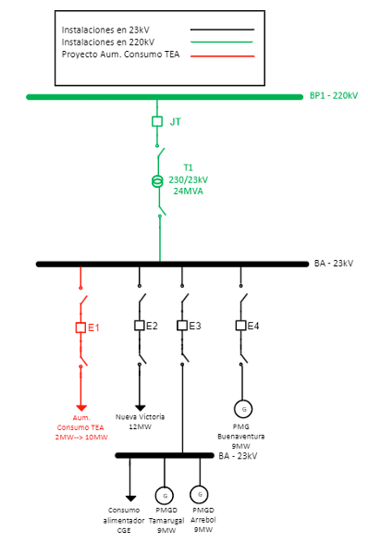

**Figura 3‑1 Unilineal Simplificado S/E Lagunas 23 kV (Extracto Informe SUCTD Definitivo)**

Posteriormente, el proyecto obtiene la Declaración en Construcción con fecha 15 de diciembre de 2023, a través de la Resolución Exenta N° 616, estableciendo como fecha estimada de interconexión marzo de 2024. A continuación, se presenta el extracto correspondiente de la resolución emitida por la Comisión Nacional de Energía (CNE).

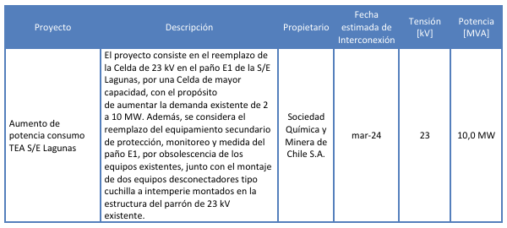

**Figura 3‑2 Extracto Resolución Exenta N°616**

# DESARROLLO DE LA OBRA

Respecto a las obras, el avance del proyecto se encuentra principalmente relacionado con los materiales adquiridos y la ingeniería de reemplazo. En cuanto a las adquisiciones, gran parte del equipamiento principal ya ha sido suministrado y se encuentra almacenado en las bodegas de SQM.

Según los antecedentes revisado, como los protocolos de recepción de suministro y facturas, hasta la fecha SQM ha recibido los siguientes equipos:

* Una (1) Celda de Media Tensión Tipo Dog-House, Modelo BMV 24/630/25, 23 kV, Metal Enclosed, de dimensiones 2050x2460x1500 mm, con equipamiento de 23 kV, clase 36 kV y BIL 145 kV, 125 Vcc.
  + Interruptor 52E1, 23 kV, 630 A, 25 kA.
  + Transformador de corriente 150-300A:5-5A, núcleo de protección 5P20, 15 VA y núcleo de medición 0,2FS5, 15 VA.
  + Transformador de potencial 24000√3:120√3-120√3 V, núcleo de protección 3P, 15 VA y núcleo de medición 0,2, 15 VA.
  + Tablero de control, protección y medida, con relé de protección GE Multilin 850E y equipo de medida Schneider ION7400.
* Seis (6) Desconectadores CHANCE, modelo M3D, tipo cuchilla, sin puesta a tierra, 23 kV, 630 A, BIL 125 kV, operación manual, montaje vertical o horizontal.

Como referencia, se muestra las siguientes fotografías, con fecha 18-01-2024, durante la protocolización de la Celda MT y su equipamiento.

|  |  |
| --- | --- |
|  |  |

**Figura 4‑1 Fotografías durante protocolización de Celda**

Respecto al avance en la etapa de construcción, no se presenta ningún avance significativo, ya que se trata de un reemplazo del equipamiento existente por uno de mayor capacidad, lo cual solo será efectivo una vez aprobado el proceso de interconexión por parte del Coordinador.

# DETALLES DEL RETRASO

El proyecto NUP 3703 de SQM ha experimentado un retraso en su cronograma de ejecución debido principalmente a factores externos relacionados con la infraestructura de transmisión eléctrica, en particular con las obras de ampliación de la barra de 23 kV en la subestación Lagunas, que inicialmente SQM consideraba modificada. Esta ampliación debía estar en proceso de modificación por parte de Transelec al momento de iniciar el proceso de conexión del NUP 3703. Sin embargo, dicha gestión estaba vinculada al proyecto PMG Buenaventura (NUP 605), de propiedad de Grenergy. La falta de avance en la ejecución de esta modificación de infraestructura, necesaria tanto para el proyecto de SQM como para el proyecto PMG, provocó un impacto directo en los plazos de ejecución de SQM.

El retraso en la ejecución de las obras de ampliación de la barra de 23 kV se originó debido a la falta de gestión oportuna por parte de Transelec, la empresa encargada de realizar las modificaciones necesarias en la infraestructura de transmisión. Aunque los proyectos de SQM y Grenergy tienen fechas de puesta en servicio distintas, ambos comparten la necesidad de ampliar o modificar la barra de 23 kV en la subestación Lagunas para interconectar sus respectivos proyectos. La falta de planificación y coordinación adecuada por parte de Transelec en la ejecución de esta modificación relevante ha tenido un impacto directo en los cronogramas de ambos proyectos, lo que ha provocado el retraso en la interconexión de la planta fotovoltaica PMG y en la ampliación de la capacidad de las instalaciones TEA y Hermosa de SQM.

Este atraso en la infraestructura esencial ha generado un efecto en cadena, afectando el cronograma general del proyecto de SQM y estableciendo fechas de puesta en servicio que no resultaron viables debido a las demoras en la correspondiente declaración en construcción y/o el proceso de modificación relevante de la barra de 23 kV. Inicialmente, SQM asumió la responsabilidad de realizar las modificaciones a su propio costo; sin embargo, dado que el paño nuevo solicitado por Grenergy no estaba incluido en esos costos, y debido a que Transelec no pudo gestionarlo, no fue posible iniciar las obras a tiempo. La falta de avances en las obras de ampliación y el cambio de conductor, necesarios para el aumento de capacidad y el funcionamiento adecuado del sistema eléctrico, impidió que se cumpliera con el cronograma previsto. Este factor externo, fuera del control de SQM, ha provocado un retraso justificable en la fecha de puesta en servicio de la infraestructura eléctrica para el proyecto de SQM.

Por otra parte, el 15 de octubre de 2024, la Comisión Nacional de Energía (CNE) emitió la Resolución Exenta N° 553, que autoriza la modificación relevante consistente en la ampliación y aumento de capacidad de la barra de 23 kV, mediante el reemplazo del conductor actual Cu 4/0 por un conductor AAAC Flint y la construcción de una nueva posición (paño E4) para la instalación del futuro alimentador del parque fotovoltaico PFV Buenaventura. Esta resolución ha permitido continuar con las obras de ampliación y facilitar la interconexión tanto para el proyecto PMG como para el de SQM. Sin embargo, la demora en la obtención de esta autorización y en la ejecución de las obras pertinentes ha afectado directamente los plazos establecidos para el proyecto de SQM. Se estima que la tramitación y puesta en servicio de las modificaciones en la subestación Lagunas 23 kV tomará al menos 8 meses, lo cual generará un retraso significativo en el cronograma original.

Con base en estos antecedentes, se justifica el atraso en la ejecución del proyecto de SQM, ya que la falta de gestión adecuada por parte de Transelec en la modificación de la infraestructura esencial para la interconexión ha provocado un retraso en la ejecución de las obras necesarias para la ampliación de la capacidad de las faenas TEA y Hermosa de SQM. Este retraso ha tenido un impacto directo en el cronograma del proyecto, lo que ha obligado a postergar la fecha de puesta en servicio hasta finales de 2025.

# DETALLES DE SOLICITUD DE INICIO DE PROCESO DE INTERCONEXIÓN

Respecto al proceso de conexión del proyecto, inicialmente SQM ingresó una Solicitud de Inicio de Proceso de Conexión (SIPC) como Modificación No Relevante (MNR) el 17 de abril de 2024. El Coordinador respondió mediante la carta DE 02172-24 el 30 de abril de 2024, indicando la no admisibilidad del proyecto debido a un cambio de topología en el punto de conexión, específicamente por el reemplazo del conductor de barra en Lagunas 23 kV. Como resultado, se determinó que era necesario una nueva solicitud como Modificación Relevante.

Posteriormente, SQM ingresó la Solicitud de Inicio de Proceso de Conexión (SIPC), como Modificación Relevante (MR), el 17 de julio de 2024, siendo admisible y que a la fecha mantiene su tramitación de conexión mediante la Plataforma de Gestión de Proyecto (PGP) bajo el NUP 3703, con avance igual al 12%, de acuerdo con el criterio de avance de la plataforma respecto de los requerimientos de conexión hasta la entrada en operación, a su vez un 13% de avance respecto de la puesta en servicio del proyecto.

El proyecto cuenta con Carta de Escenarios Mínimos (CEM) Definitiva emitida el 02 de septiembre de 2024, la cual incluye los anexos:

1. Definición de estudios, escenarios y contingencias operacionales, solicitando:

* Estudio de Flujo de Potencia
* Estudio de Coordinación y Ajuste de Protecciones.

2. Antecedentes necesarios de información técnica (ANIT) de proyectos, donde se solicita informar datos asociados a los reemplazos principalmente del proyecto.

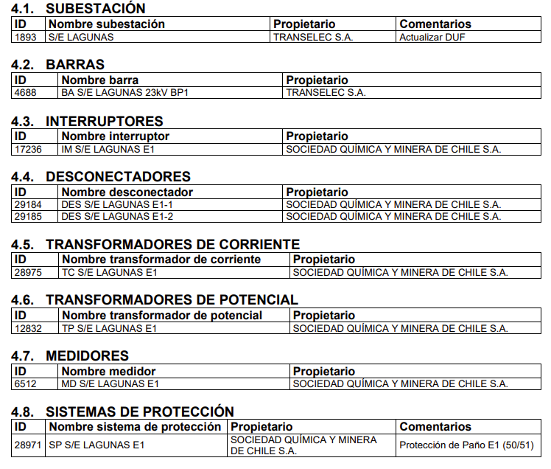

**Figura 6‑1 Extracto Anexo N°2_CEM Definitiva**

3. Solicitud de estudios de ingeniería y diseño, solicitando:

* Estudio de Capacidad de Barras (ECB).
* Estudio de Cortocircuitos y Verificación de Capacidad de Ruptura de los Interruptores (ECC)
* Estudio de Coordinación de Aislamiento (ECA)

4. Revisión ingeniería de diseño (RID), que verifica las exigencias mínimas de la Norma Técnica de Seguridad y Calidad de Servicio para el diseño de instalaciones de proyectos con base en los antecedentes técnicos presentados al Coordinador, en particular del Diagrama Unilineal Funcional (DUF), junto con los planos de disposición de equipos en planta y planos de corte respectivo.

A la fecha se cuenta con lo siguiente

* RID, aprobado el 07/07/2024 mediante documento 2407-DEN-RI-NUP3703-E00-V1A.
* DUF, con comentarios el 24/07/2024 mediante DAIT01-001_3703_R01.

A continuación, se muestra imagen con el estado de avance del proyecto en la PGP:

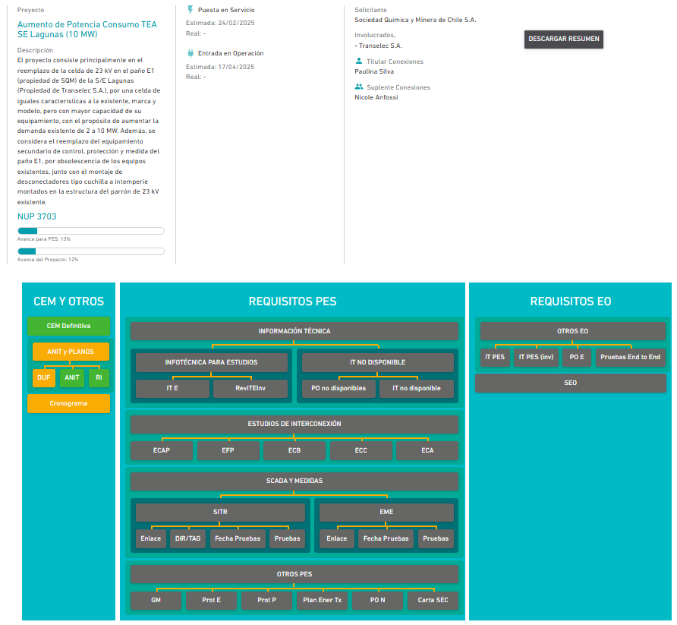

**Figura 6‑2 NUP 3703 – PGP Coordinador Eléctrico Nacional – Febrero 2025**

Con base en lo anterior, SQM ha tenido que actualizar el cronograma de conexión del proyecto, aunque nuevamente se enfrenta a retrasos debido a las obras de terceros. No obstante, considerando la Modificación Relevante de la barra 23 kV de S/E Lagunas, se estima que el proyecto NUP 3703 tendrá su fecha de puesta en servicio hacia finales de 2025. De igual manera, la tramitación se regularizará y el proceso de conexión continuará conforme se vayan generando avances, basados en la información técnica, los estudios, los protocolos y cualquier otra información relevante que indique el Coordinador.

# CONCLUSIONES

El proyecto “Aumento de Potencia Consumo TEA S/E Lagunas (10 MW)” ha avanzado significativamente en términos de adquisiciones de equipamiento y desarrollo de ingeniería, lo que demuestra la inversión realizada hasta la fecha. Sin embargo, el proyecto ha experimentado retrasos debido a la falta de gestión oportuna de la infraestructura crítica de transmisión, particularmente en la ampliación de la barra de 23 kV en la subestación Lagunas, lo que ha afectado directamente su cronograma de ejecución.

La modificación de la infraestructura esencial para la interconexión, que debía ser gestionada por Transelec, no se realizó a tiempo, lo que ocasionó un impacto directo en los plazos de ejecución del proyecto de SQM. Este retraso ha generado una incertidumbre desde el punto de vista económico, ralentizando la inversión proyectada y afectando las diversas áreas del desarrollo del proyecto. Esta incertidumbre se ha visto reflejada en la necesidad de replanificar el cronograma de conexión, el cual ha sido modificado debido a la falta de avances en las obras de ampliación y cambio de conductor, esenciales para el aumento de capacidad del sistema eléctrico.

A pesar de las complicaciones previas, se han logrado avances significativos en la tramitación de la modificación de la infraestructura y en la obtención de las autorizaciones necesarias. La reciente autorización de la CNE para continuar con la ampliación de la barra de 23 kV ha permitido reactivar las obras, lo que es un paso clave para el progreso de los proyectos. Actualmente, Transelec ha mostrado disposición para avanzar en ambos proyectos, considerando que tanto SQM como Grenergy incurrirán en la inversión de manera equitativa para llevar a cabo las modificaciones necesarias. Ambas empresas colaborarán en los costos asociados al proceso de modificación relevante, lo cual incluye la ampliación y adecuación de la infraestructura de transmisión eléctrica en la subestación Lagunas.

Dado que la tramitación del proceso de conexión y ejecución de las modificaciones de Lagunas 23 kV tomará al menos 8 meses, se estima que la puesta en servicio del proyecto de SQM se postergará hasta finales de 2025. Para poder avanzar de manera efectiva, será necesario actualizar el cronograma del proyecto y revisar la información técnica, con el objetivo de asegurar que no se presenten más interrupciones en el proceso de conexión.

El compromiso de SQM es continuar avanzando en la carga de información técnica, estudios de conexión y otros antecedentes relevantes en la Plataforma de Gestión de Proyectos (PGP), lo cual permitirá solicitar la revisión final del proyecto a finales de noviembre y asegurar que el proceso de conexión continúe sin mayores obstáculos. Con el esfuerzo conjunto de todas las partes involucradas, SQM estima que la puesta en servicio se llevará a cabo hacia finales de 2025, con la entrada en operación proyectada para principios de 2026. No obstante, esta fecha deberá ser actualizada tanto ante el Coordinador Eléctrico Nacional como ante la Comisión Nacional de Energía, para resguarda el adecuado seguimiento del proceso de conexión.